**单选 2*8=16**

**填空 1*9=9**

**简答 6*2=12**

**计算 4题28分**

**分析应用题 4题35**

### 单选填空

**（1）计算引脚总数时，DRAM采用地址复用技术加行列选通，SRAM加片选线（对比引脚图，SRAM有片选线，DRAM无片选线）**

（2）

**简答题**

1. **简述冯·诺依曼计算机的基本思想（包含哪三个方面）。**
2. 计算机由输入设备、输出设备、运算器、存储器、控制器五大部件组成；
3. 采用二进制形式表示数据和指令；
4. 采用存储程序方式。
5. **什么叫总线？总线的主要特点是什么？采用总线有哪些好处？**
   1. **总线：**是一组可为多个功能部件共享的公共信息传送线路；
   2. **总线的主要特点：**共享总线上的各个部件都能同时接收总线上的信息，但必须分时使用总线发送信息，以保证总线上信息每时每刻都是唯一的，不至于冲突；
   3. **好处：**可以减少各部件间的连线数量，降低成本；便于系统构建、扩充系统性能，方便产品更新换代。
6. **计算机系统多层次结构主要指哪些？**

硬件操作时序；微程序机器层；传统机器语言层；操作系统层；汇编语言层；高级语言层；应用语言层

1. **简述静态RAM（SRAM）与动态RAM（DRAM）各自的主要特点。各自主要应用在什么地方？为什么动态RAM需要刷新？**
2. SRAM主要特点：读写速度快，容量不大；通常作为高速缓存cache；
3. DRAM主要特点：读写速度慢，容量大；通常作为主存；
4. DRAM由于电容本身不可避免地会产生漏电，因此DRAM存储器需要频繁刷新操作。
5. **Cache-主存层（前者）与主存-辅存层（后者）有何异同？**
6. 目的：Cache-主存层为了弥补主存速度上的不足；主存-辅存层为了弥补主存容量的不足；
7. 存储管理实现：cache-主存主要有专用硬件实现；主存-辅存层主要有软件实现；
8. CPU对第二级的访问方式：cache-主存层可直接访问；主存-辅存层均通过第一级；
9. 失效时cpu是否切换：cache-主存层不切换；主存-辅存层切换到其他进程。
10. **一个较完善的指令系统应包括哪些类型的指令？**

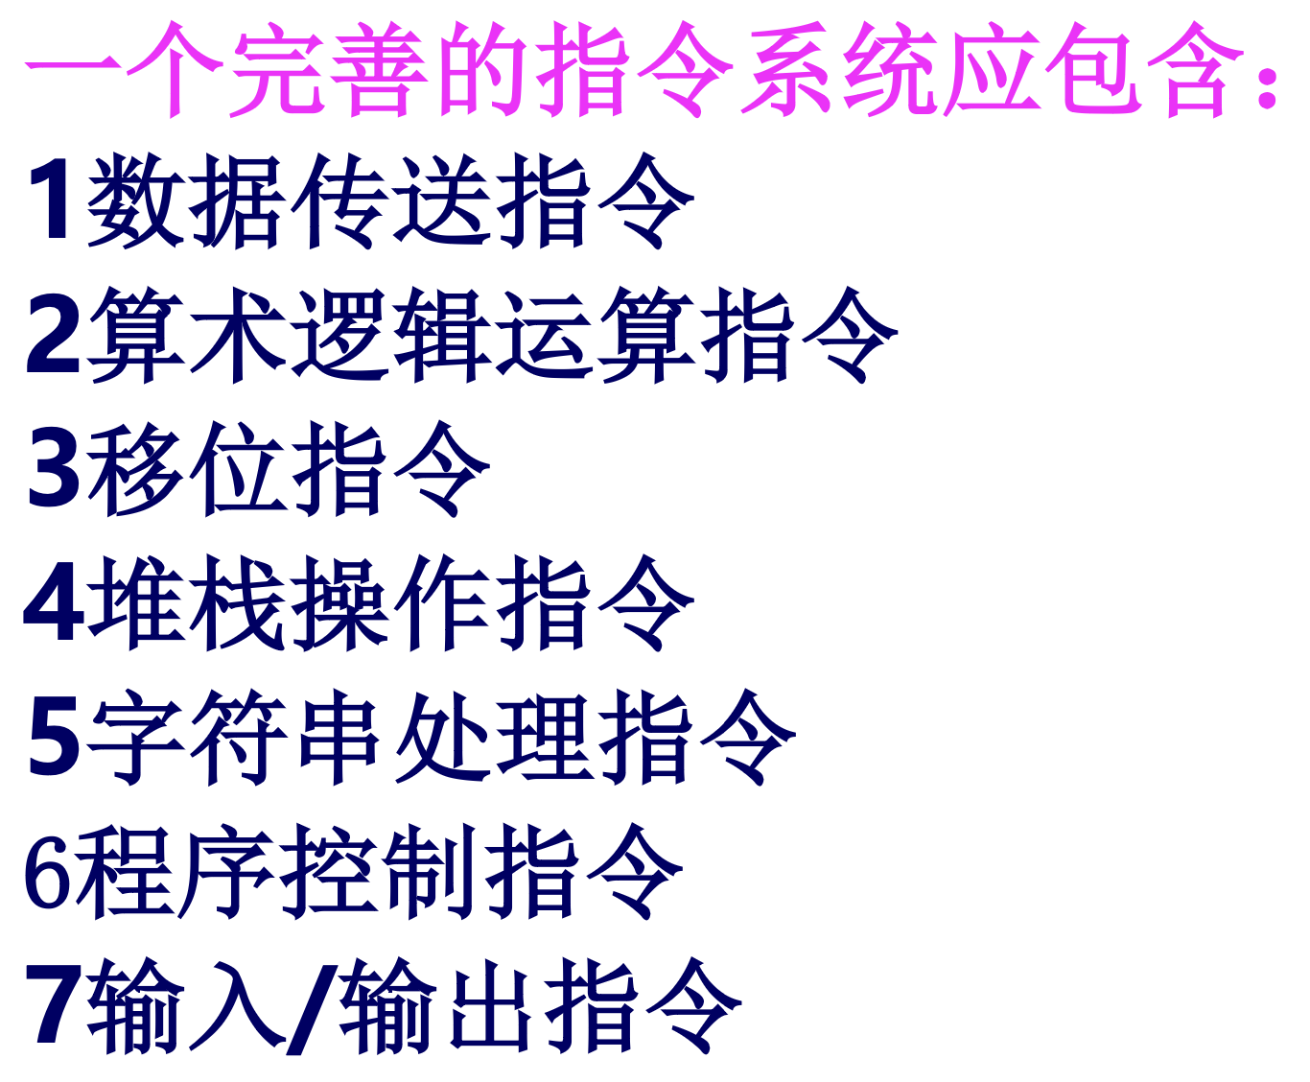

1. 简要说明RISC的特点（靠精简指令系统，简化指令功能及优化的编译程序来提高计算机系统的性能）。（CICS含义-靠增强指令的功能，增加指令系统的复杂程度来提高计算机系统的性能）
2. CISC(**复杂指令系统计算机**):指令数目多、指令格式多（字长不固定）、可访存指令不受限制、各种指令的执行时间和使用频率相差很大、大多数采用微程序控制器；
3. RISC(**精简指令集计算机**):指令数目少、指令格式少、寻址方式少、以 寄存器-寄存器方式工作、采用指令流水线调度，使大部分指令在一个机器周期内完成、使用较多的通用寄存器以减少访存、以组合电路控制为主。
4. **CPU中有哪几个最主要的寄存器？它们的主要作用是什么?**
5. 指令寄存器（IR）：存放当前正在执行的指令；
6. 程序计数器（PC）：保证程序按规定的序列正确运行，并提供将要执行指令的指令地址；
7. 累加寄存器（AC）：用于暂存操作数据和操作结果；
8. 程序状态寄存器（PSC）：存放程序的工作状态（如管态、目态等）和指令执行的结果特征，把他所存放的内容成为程序状态字（PSW）；
9. 地址寄存器（AR）：存放所要访问的主存单元的地址；
10. 数据缓冲寄存器（MDR）：存放向主存写入的信息或从主存中读出的信息。
11. **试述组合逻辑控制器与微程序控制器的主要差别。**

主要差别：微操作信号发生器的实现方法不同

组合逻辑控制器采用组合逻辑技术实现，其微操作信号发生器是由门电路组成的复杂树形网络构成的；速度快，但维修、扩展困难；

微程序控制器采用存储逻辑技术实现，其微操作控制信号以编码字（即微指令）的形式存放在控制存储器中。维修、扩展容易，但速度慢。

1. 微指令编码有哪几种常用方法？在分段编码方法（即字段直接编码法）中，分段的原则是什么？
2. 常用方式：直接控制法、最短编码法、字段直接编码法、字段间接编码法等；
3. 分段原则：
   * + 1. 把互斥的微命令划分在同一字段，相容的微命令划分在不同字段内；
       2. 字段的划分应与数据通路结构相适应；
       3. 一般每个子字段应留出一个状态，表示本字段不发任何微命令；
       4. 每个子字段所定义的微命令数不宜太多
4. 主机与外设交换信息的方法有哪些？各有何特点？
5. 程序查询方式：CPU与设备串行工作，传送与主程序串行工作
6. 中断方式：CPU与设备并行工作，传送与主程序串行工作
7. 直接存储器访问（DMA）方式：CPU与设备并行工作，传送与主程序并行工作
8. 通道方式：能独立地执行用通道指令编写的输入输出控制程序，产生相应的控制信号送给由它管辖的设备控制器，继而完成复杂的输入输出过程。
9. CPU响应外部中断一般应具备的条件有哪些？
10. 中断源有中断请求
11. CPU允许接受中断请求
12. CPU响应中断的时间:当中响应条件满足时, CPU等到一条指令执行完毕以后,又没有优先级更高的请求,CPU进行中断响应。
13. 中断处理的全过程有哪些主要步骤？
    1. 中断请求：中断源以硬件信号形式通过中断控制线路向CPU提出中断请求；
    2. 中断判优及响应：根据中断优先权进行判断，择优予以响应；
    3. 保护现场（断点保护）：保护主程序的运行现状，如PC值、PSW、寄存器和内存中的重要数据；
    4. 中断服务：按中断源的工作要求，进行各类特定的数据传送或控制处理；
    5. 恢复现场：为了正确返回原程序，需要进行恢复现场的工作，即将前面保存的寄存器的内容送回原寄存器；
    6. 中断返回：返回被中断的程序，继续执行。
14. 简述程序中断方式和DMA方式各自的主要特点及适用场合。

相同点：主机和I/O设备都是并行工作。

中断方式：在CPU响应了I/O设备的中断请求后，要暂停现行程序的执行，转为I/O设备服务。

DMA方式：直接依靠硬件实现主存与I/O设备之间的数据直传，传送期间不需要CPU程序干预，CPU可继续执行原来的程序，传送速率非常高。

DMA方式适用场合：高速、批量数据的简单传送。

中断方式适用场合：处理复杂随机事件、控制中低速I/O设备。

15. 计算机硬件系统由哪些基本部件组成？它们的主要功能是什么？

运算器（cpu）：用于数据处理，能完成各种算数、逻辑运算控制功能；

存储器：计算机中的记忆设备，分为内部存储器和外部存储器；

控制器：计算机系统的控制中心，指挥各部分协调工作；

输入设备，输出设备

16. 简述微命令、微操作、微指令、微程序的概念

**微命令是控制计算机各部件完成某个基本微操作的命令。**

**微操作是指计算机中最基本的、不可再分解的操作。**

**微命令和微操作是一一对应的,微命令是微操作的控制信号,微操作是微命令的操作过程。**

**微指令是若干个微命令的集合。**

**微程序是机器指令的实时解释器,每一条机器指令都对应一个微程序。**

## 计算题

### 题型一：补码位移

补码数右移规则是：（/2）**符号位不变**，数值位各位向右移位，移空位置补与符号位相同的代码。

补码的左移规则是：（*2）**连同符号位同时左移**，移空位置补0。如果移位后符号位与移位前符号位不一致，说明移位出错，将有效位移出了。

### 题型一：变形补码

用两个二进制位来表示数字的符号位

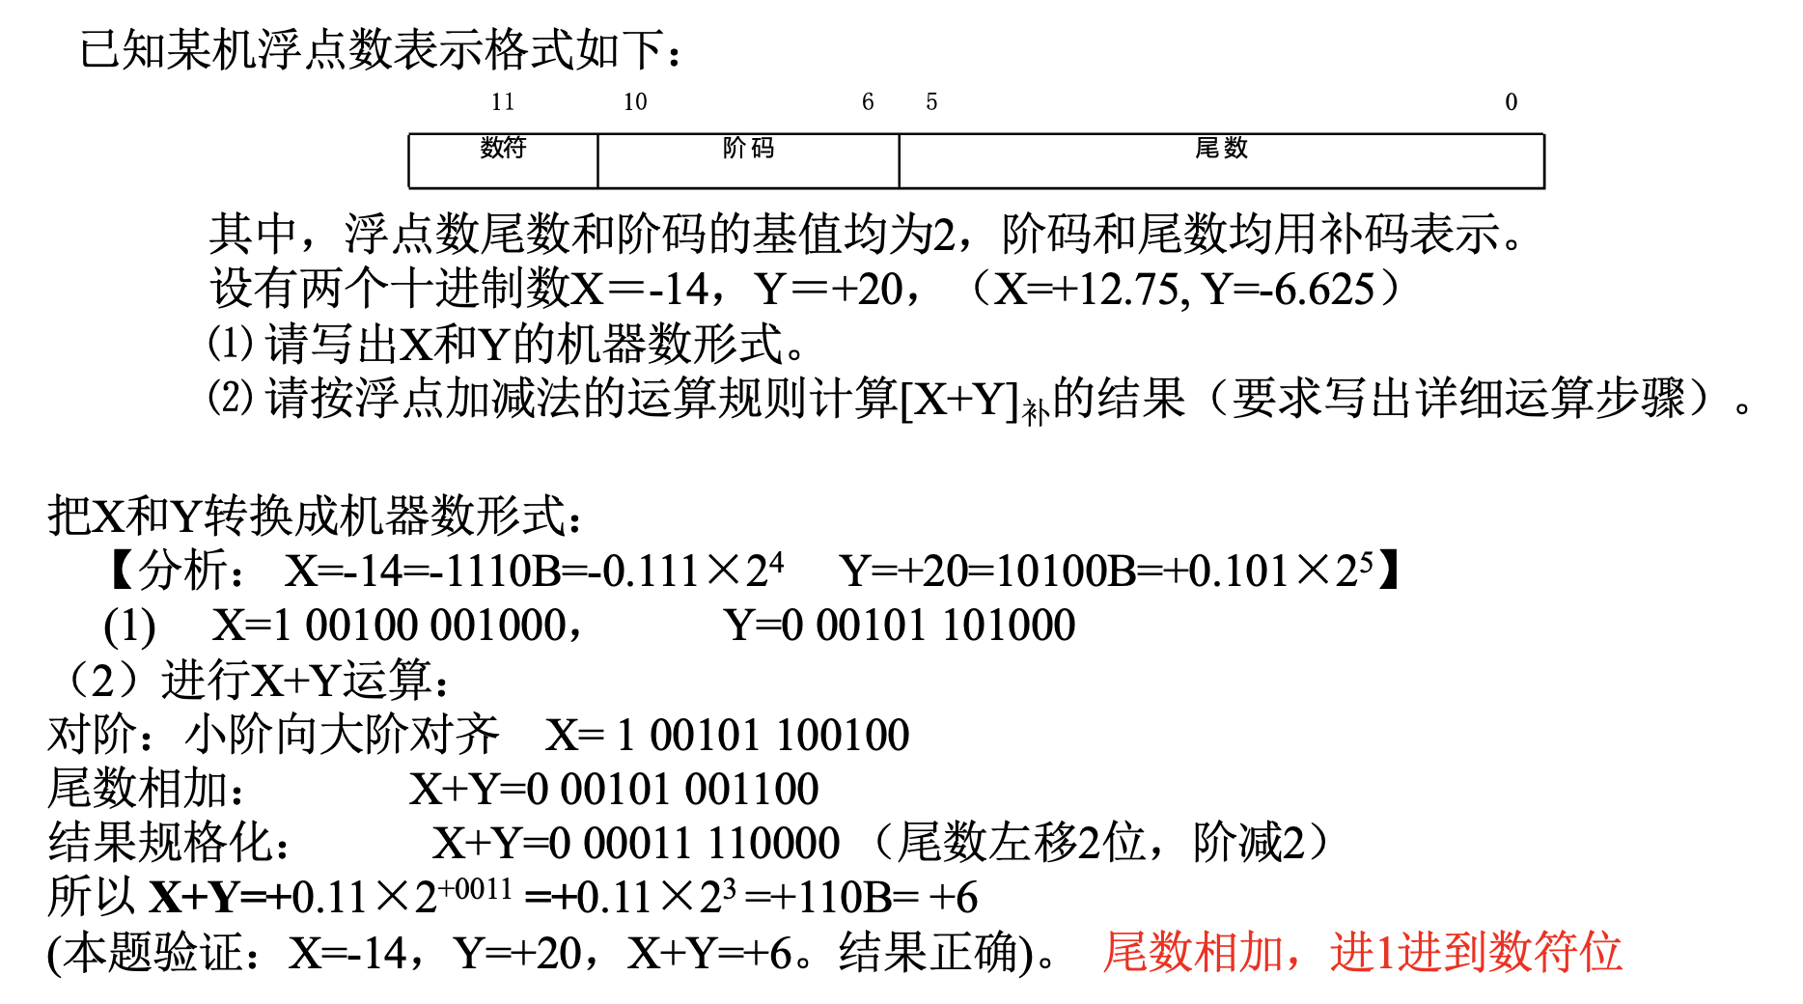

### 题型一：补码乘法

### 题型二（必考）：磁盘存储器

⑴存储容量C：存储容量指磁盘组所有盘片能记录的二进制信息的最大数量，一般以字节为单位。

非格式化容量：记录面可以利用的磁化单元的总数。

设一个磁盘组有**n个盘面**存储信息，每个面有**T条磁道**，每条磁道分成**S个扇段**，每段**存放B个字节**，则存储容量C为：**C＝n×T×S×B**

⑵**平均存取时间（平均寻址时间）**：从发出读写命令到读出或写入信息所需的时间。

**平均寻址时间＝平均磁道定位时间＋平均旋转等待时间＋（读写操作时间）＋控制延时时间**

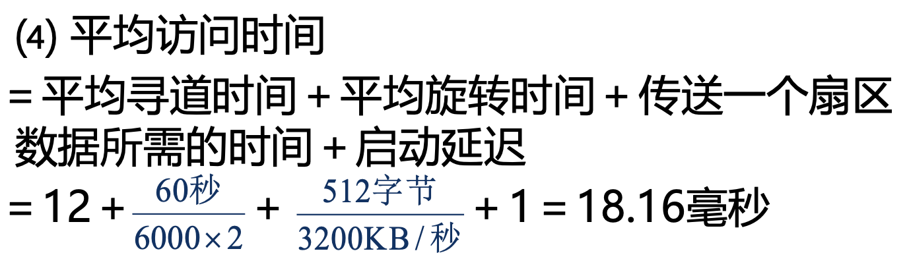**3200位数据传输率值**

**旋转等待时间（也称平均等待时间）：**定位以后寻找所需扇区的时间，也称旋转延迟。**旋转等待时间的平均值为磁盘旋转半圈的时间。**

**启动延迟时间（可能忽略）和平均寻道时间（磁头平均定位时间）题目给出。**

⑶ 存储密度

位密度：沿**磁道方向**单位长度所能存储的二进制位数，又称线密度。单位是位/英寸(bpi)。

记录密度内外圈不同，以最里圈的位密度为准。

道密度：沿**磁盘径向单位长度**所包含的磁道数。单位是道/英寸(tpi)或道/毫米(tpm)。

面密度：**位密度与道密度的乘积**。单位为位/平方英寸

⑷ 数据传输率 Dr：磁盘存储器单位时间内所能传送的数据量。单位为字节/秒(B/s)。

设**磁盘旋转速度为n转/秒**，每条磁道容量为**N个字节**，则   
  **Dr＝n×N(字节/秒)。**

设**D**为位密度，**v为磁盘旋转的线速度**，则   
 Dr＝D×v(字节/秒)

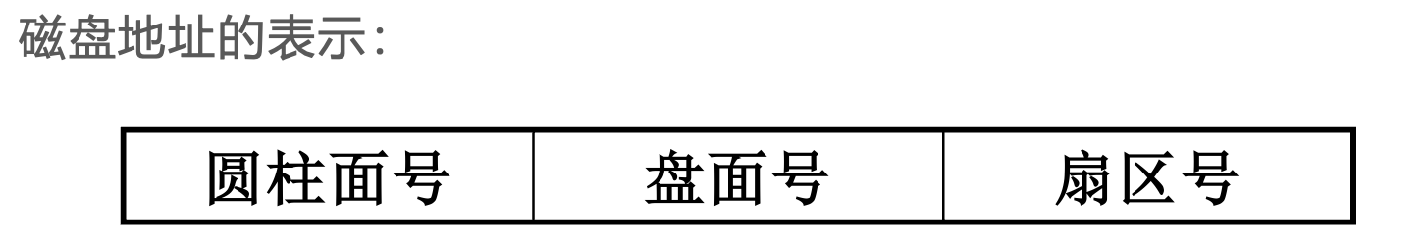 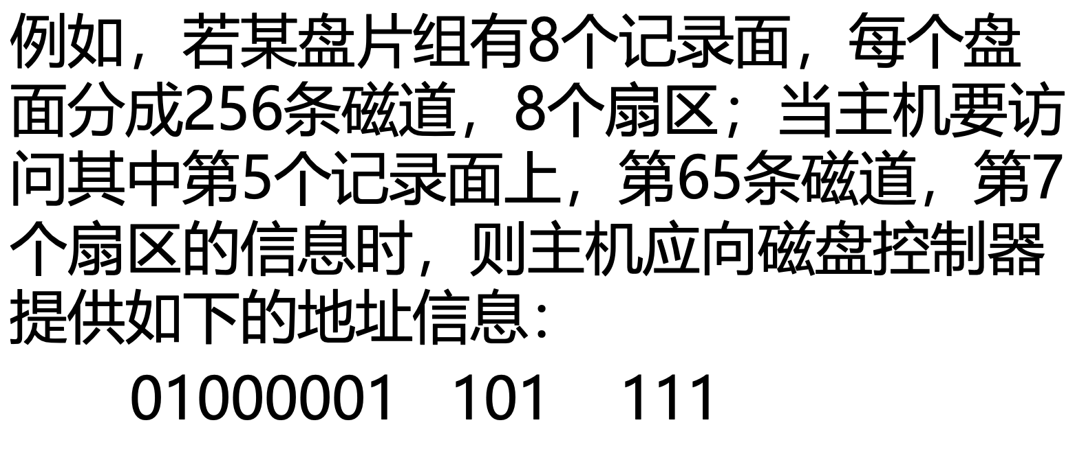

### 题型三：变长编码的指令操作码——指令系统

操作码的位数决定三地址指令的条数

二地址指令数目=三地址剩余的指令数目*2^n-（存在的二地址指令数目）-（未用的二地址指令）单地址指令/2^n



### 题型四：寻址方式——指令系统

在计算机组成原理中，指令字长通常以字节为单位，一个字节由8位（bit）组成，**因此指令的长度往往是8的倍数**，这样可以保证指令与内存的对齐。

* 单字长指令:指令长度等于机器字长。
* 双字长指令:指令长度等于两个机器字长。

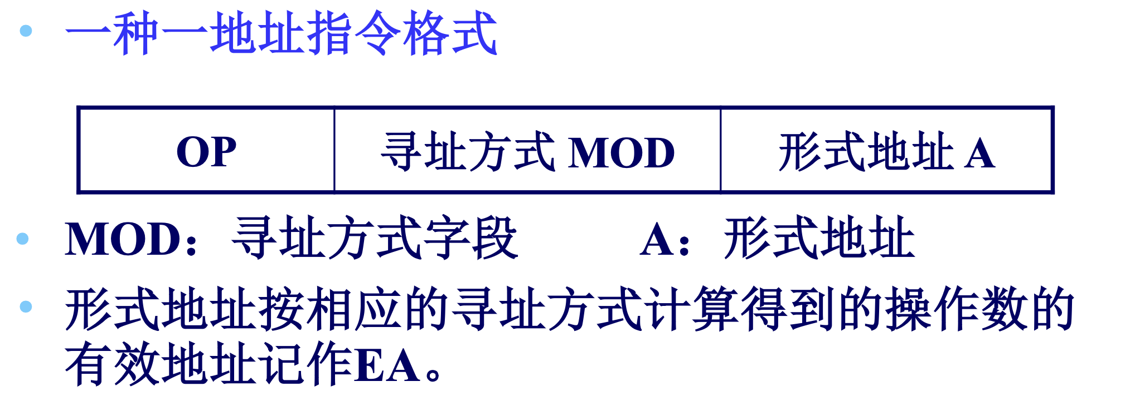

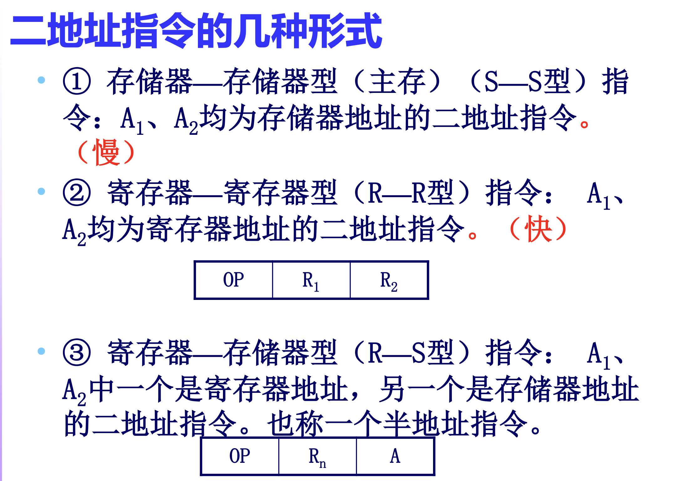

立即寻址和直接寻址都是利用已有的地址位进行寻址；而间接寻址则能在整个寄存器中寻址，即能充分利用机器字长总位数。

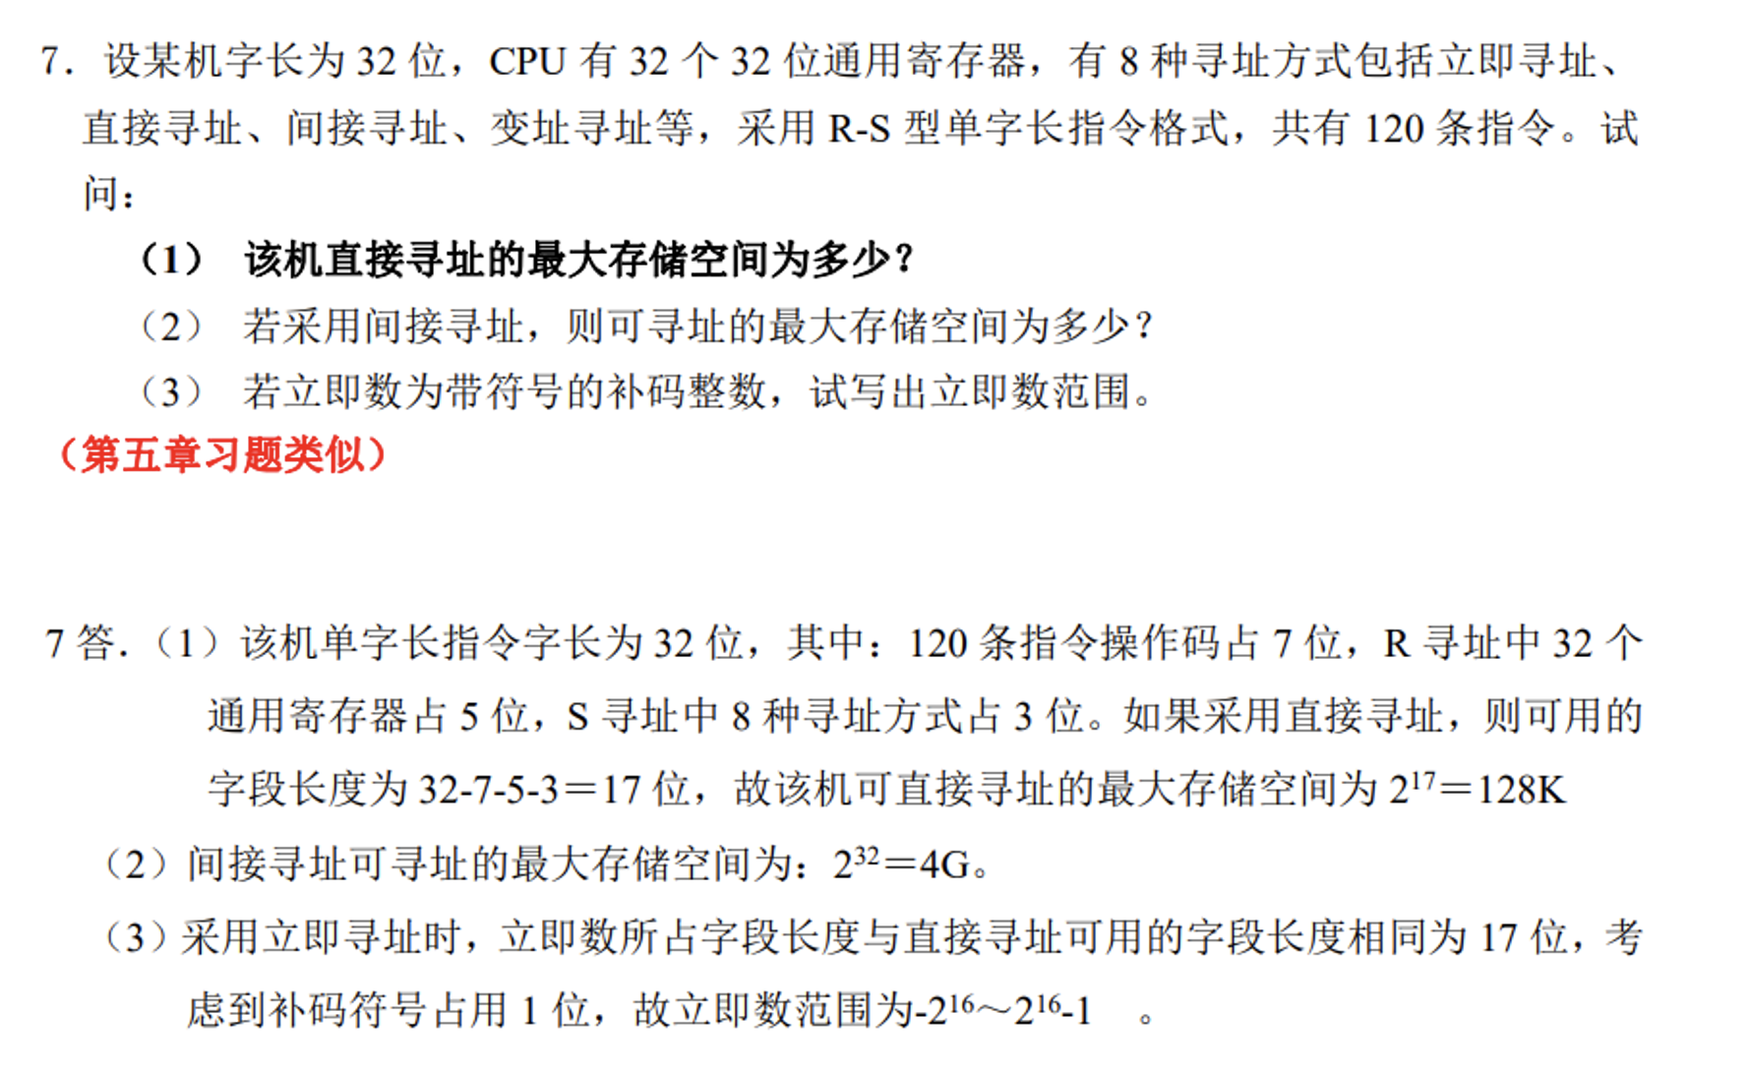

### 题型五：总线传输

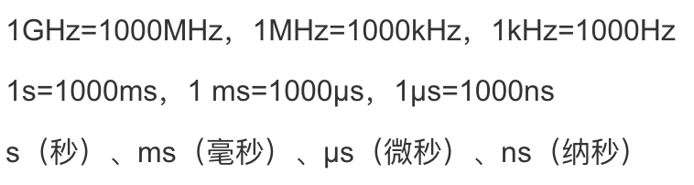

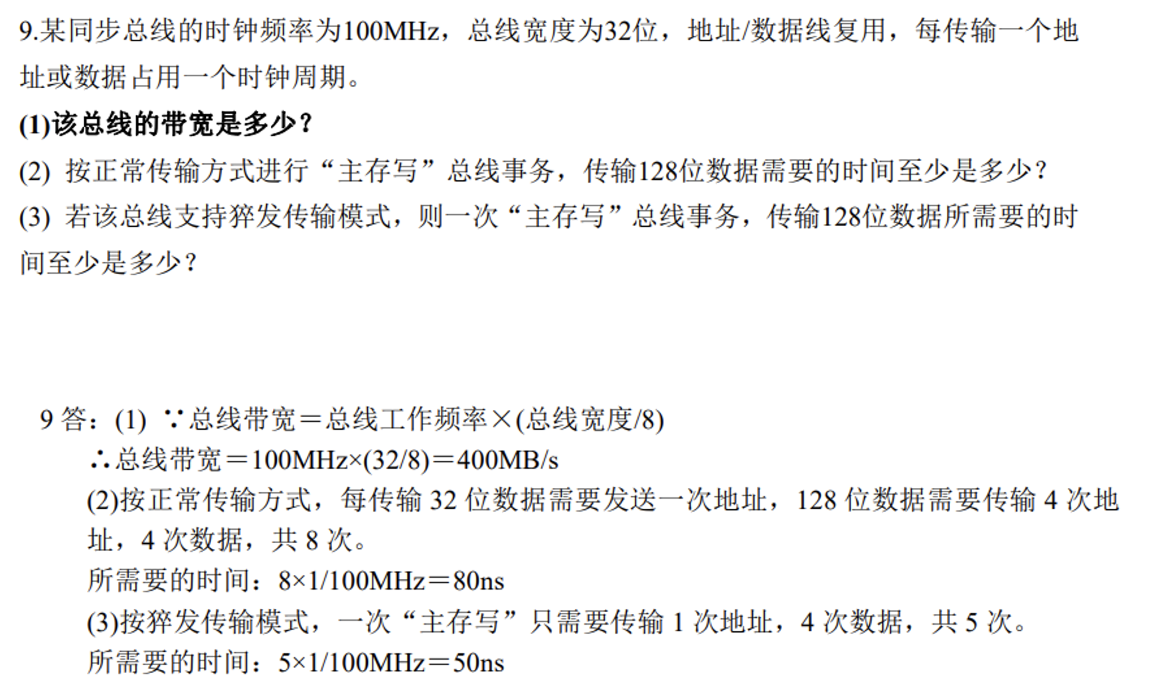

### 题型六：微程序控制

通常情况下，存储器的容量计算基于存储单元数量和每个存储单元可以存储的位数。例如，如果一个存储器有512个存储单元（字长），每个存储单元可以存储30位信息，那么整个存储器的容量就是512乘以30位。

**微指令字段要留出一位表示是否操作！**

**——**

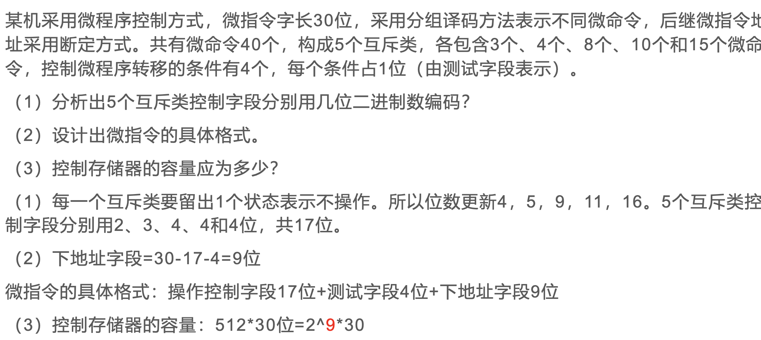

——

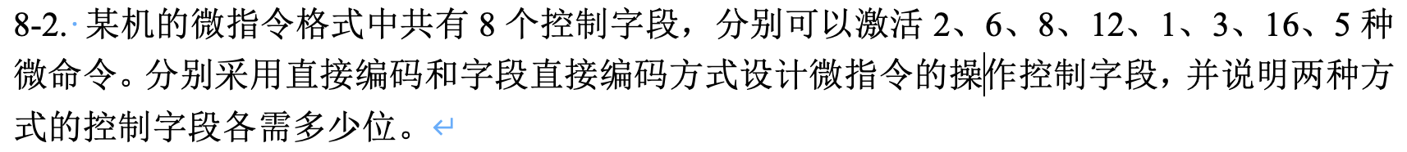

直接编码方式——所有微命令直接相加：53

字段直接编码方式——所有微命令+1，取以2为底的log，向上取整：24

——

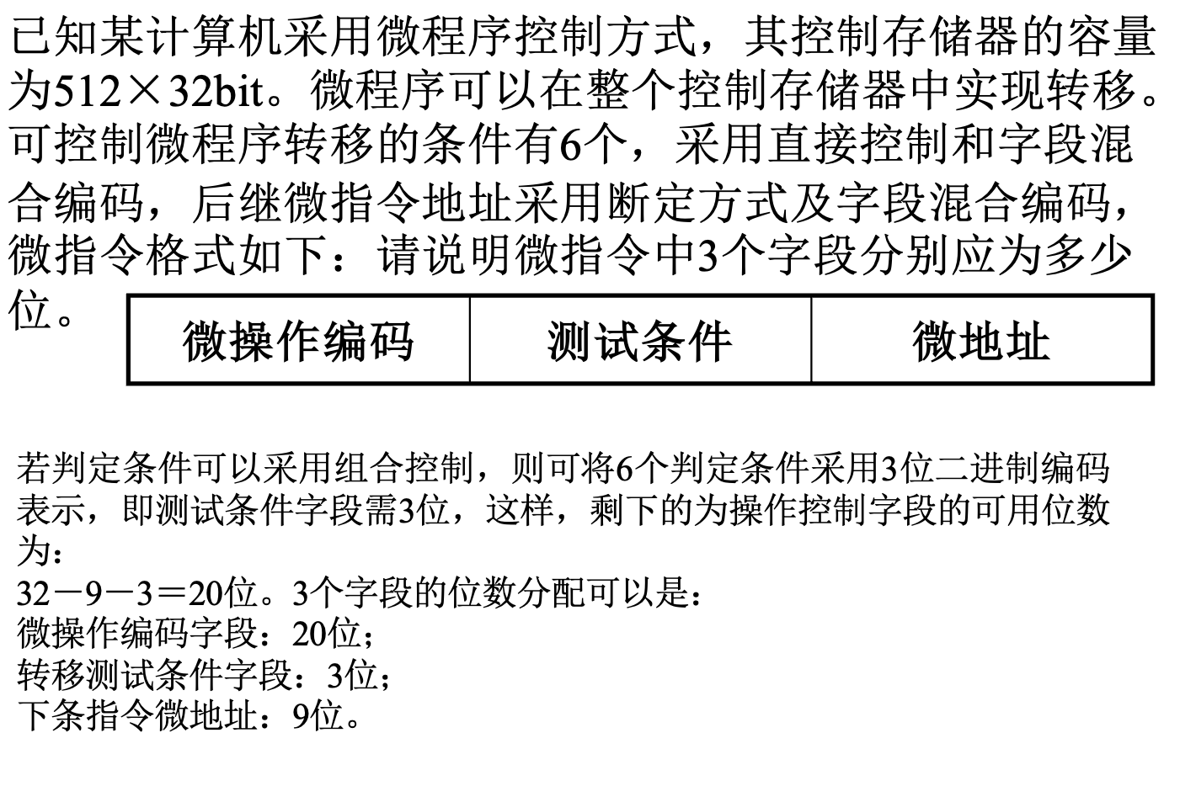

——

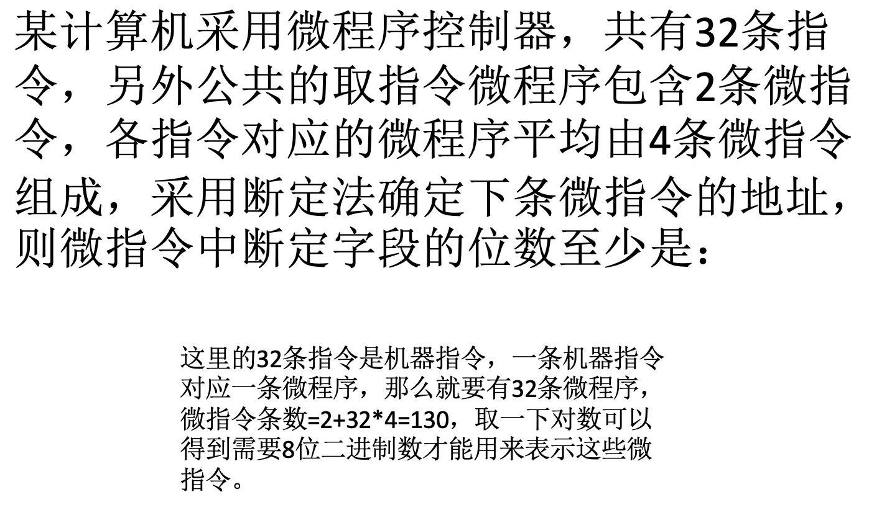

——

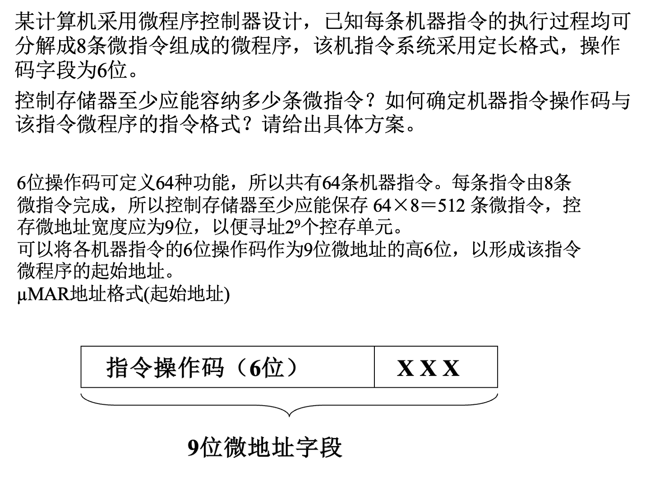——

### 题型七（必考）：Cache命中率

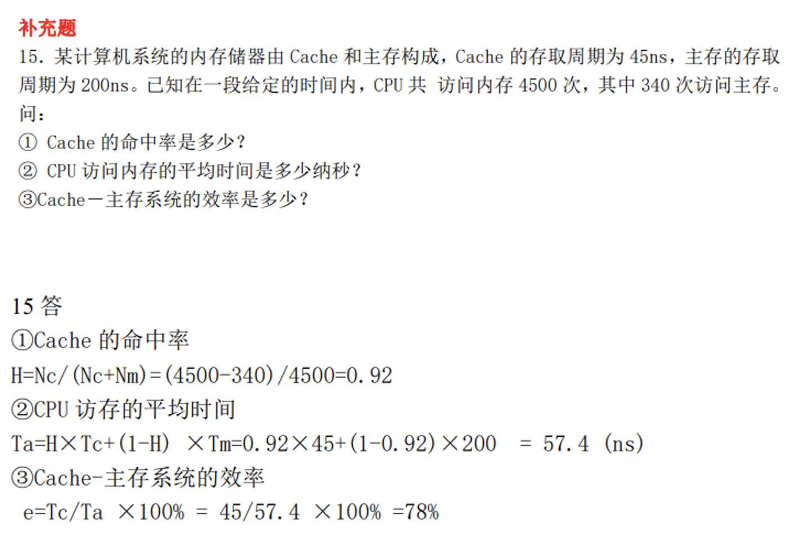

## 分析应用题（必考）

### 题型一（多看俩遍）：Cache大题

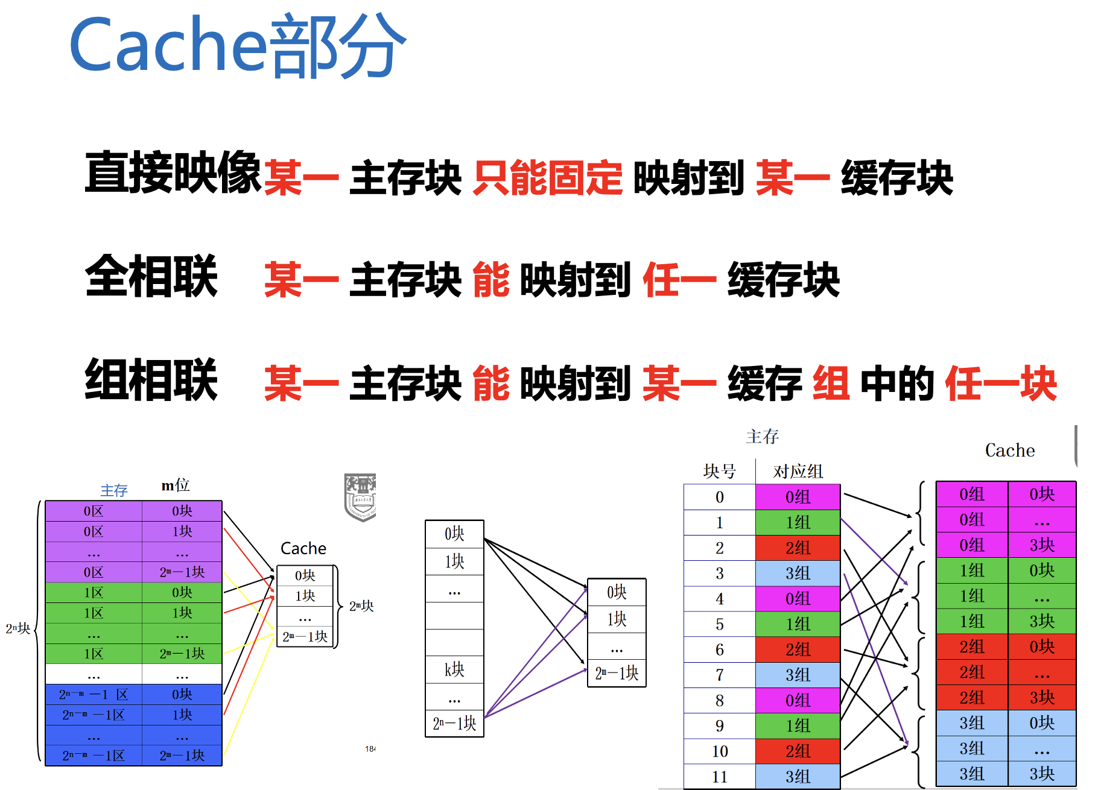 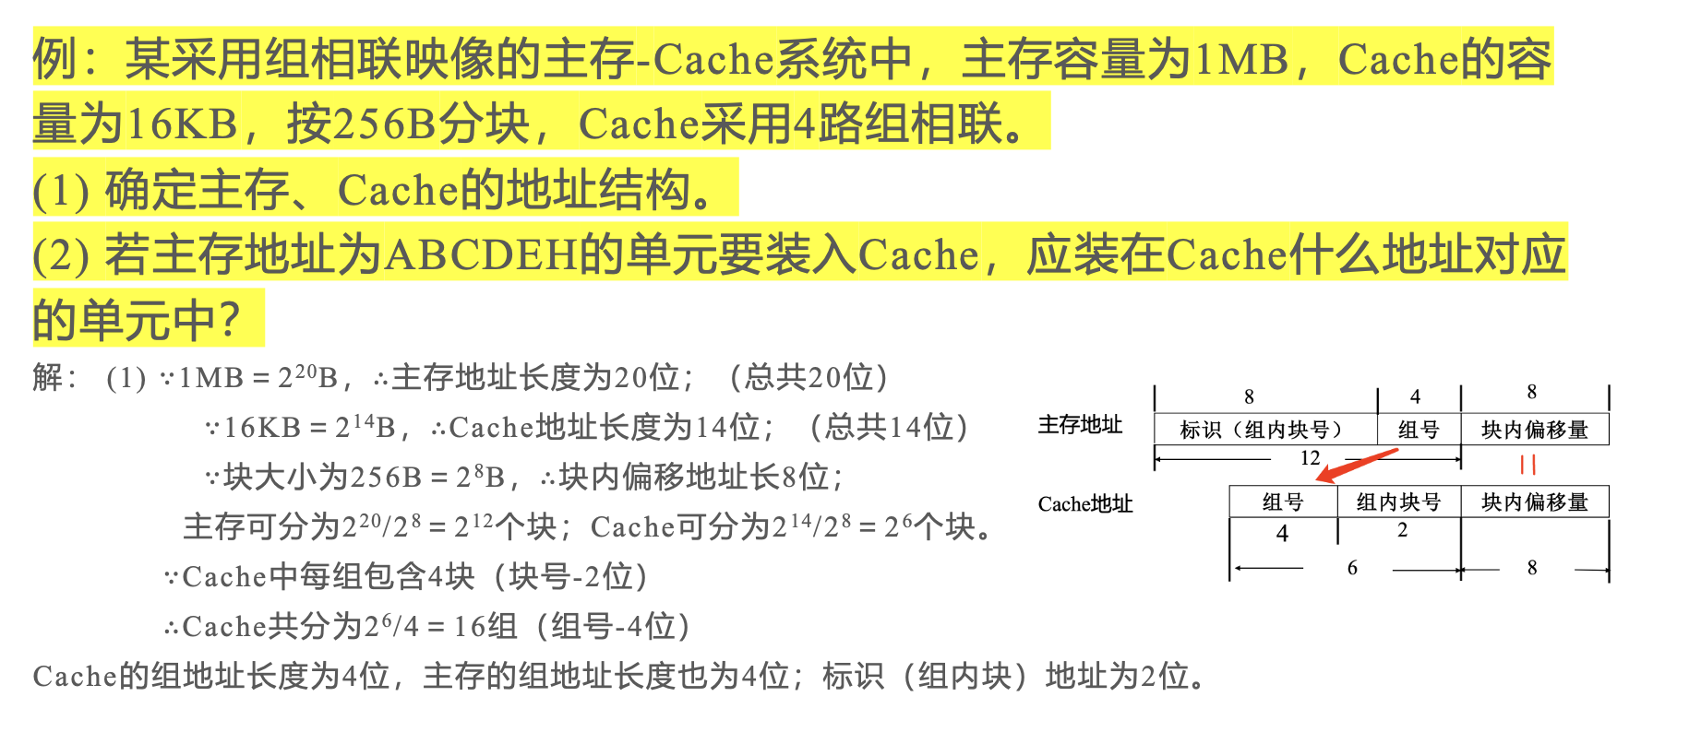 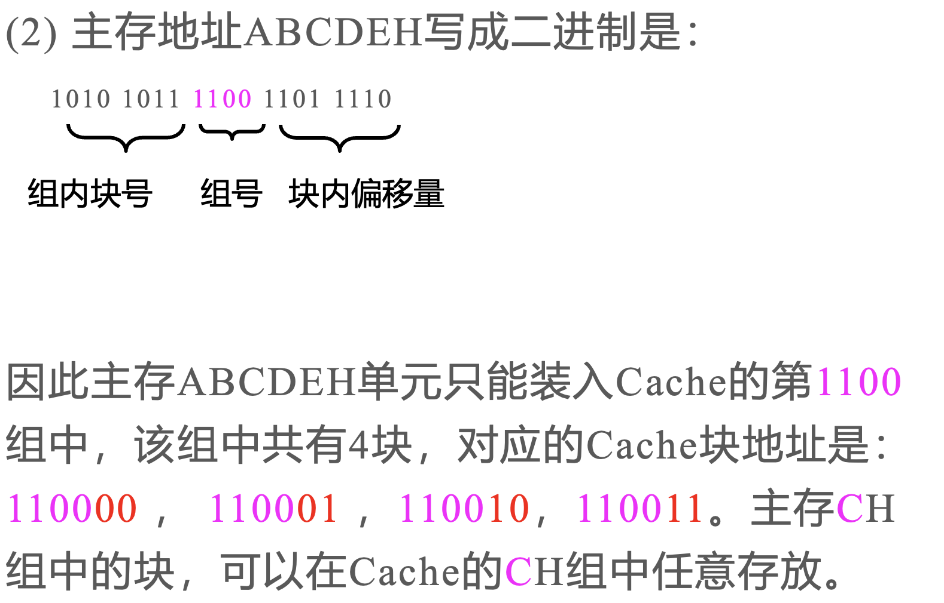 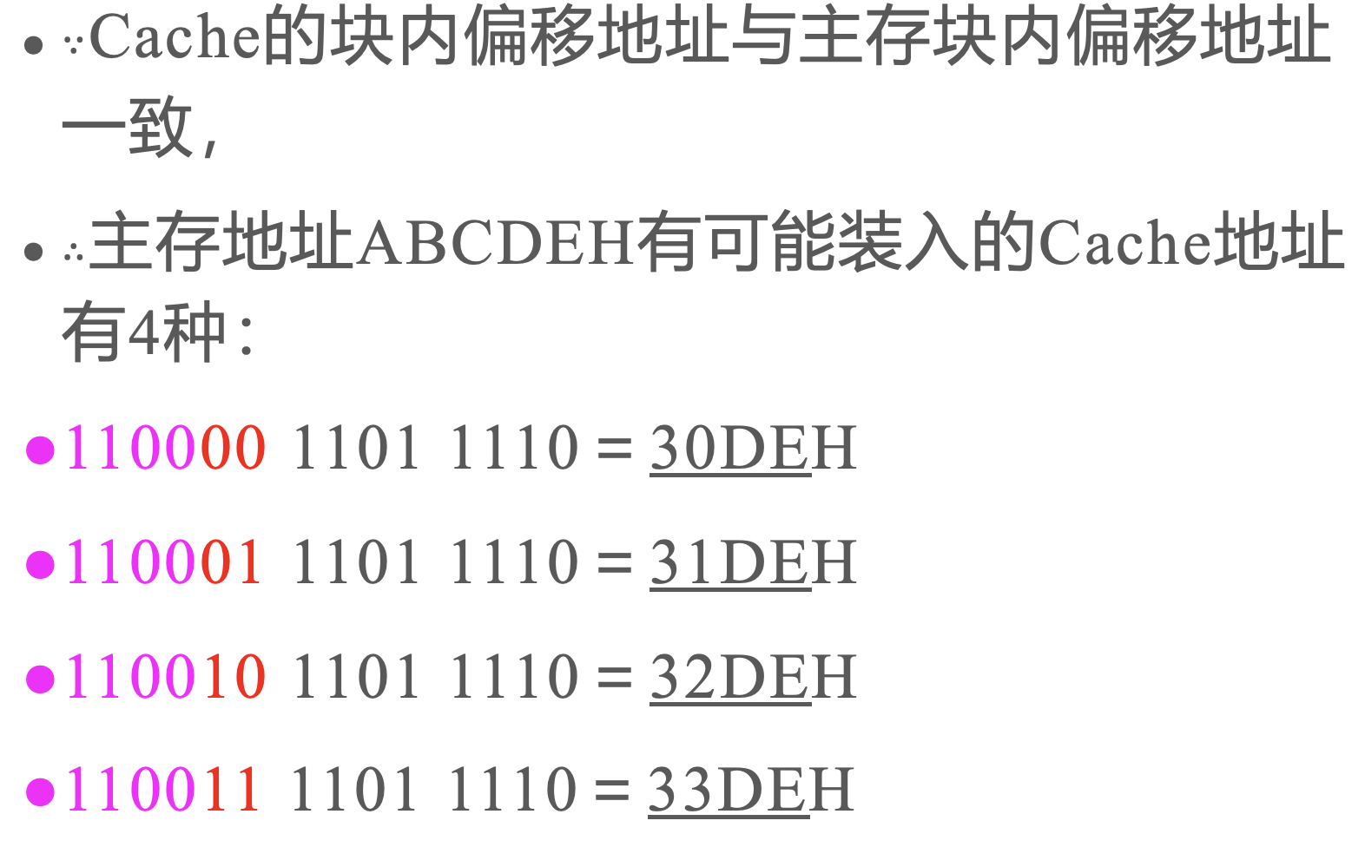 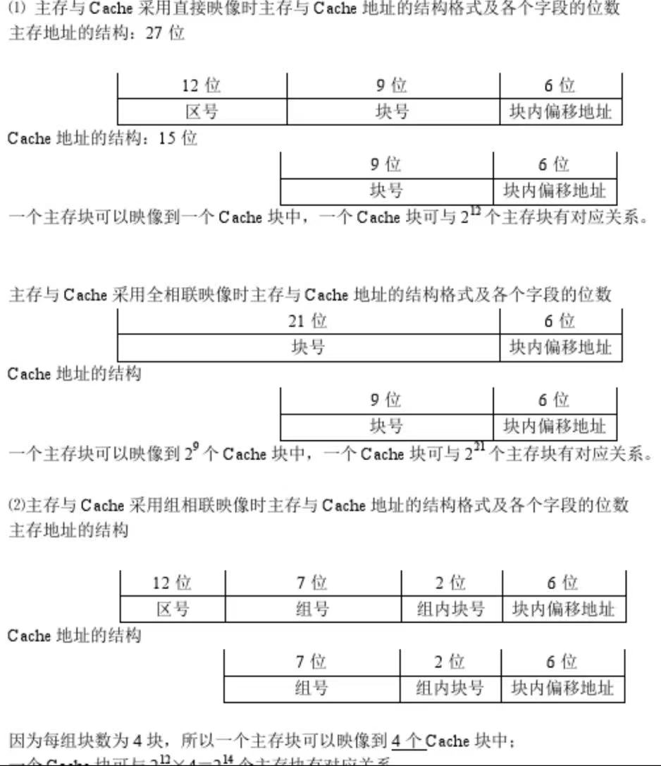

### 题型二：Cpu单双总线

单总线结构——CPU内部采用单总线IBUS将寄存器和算术逻辑运算部件连接起来。

双总线结构——CPU内部采用两条总线(B总线和F总线)，将寄存器和算术逻辑运算部件连接起来。

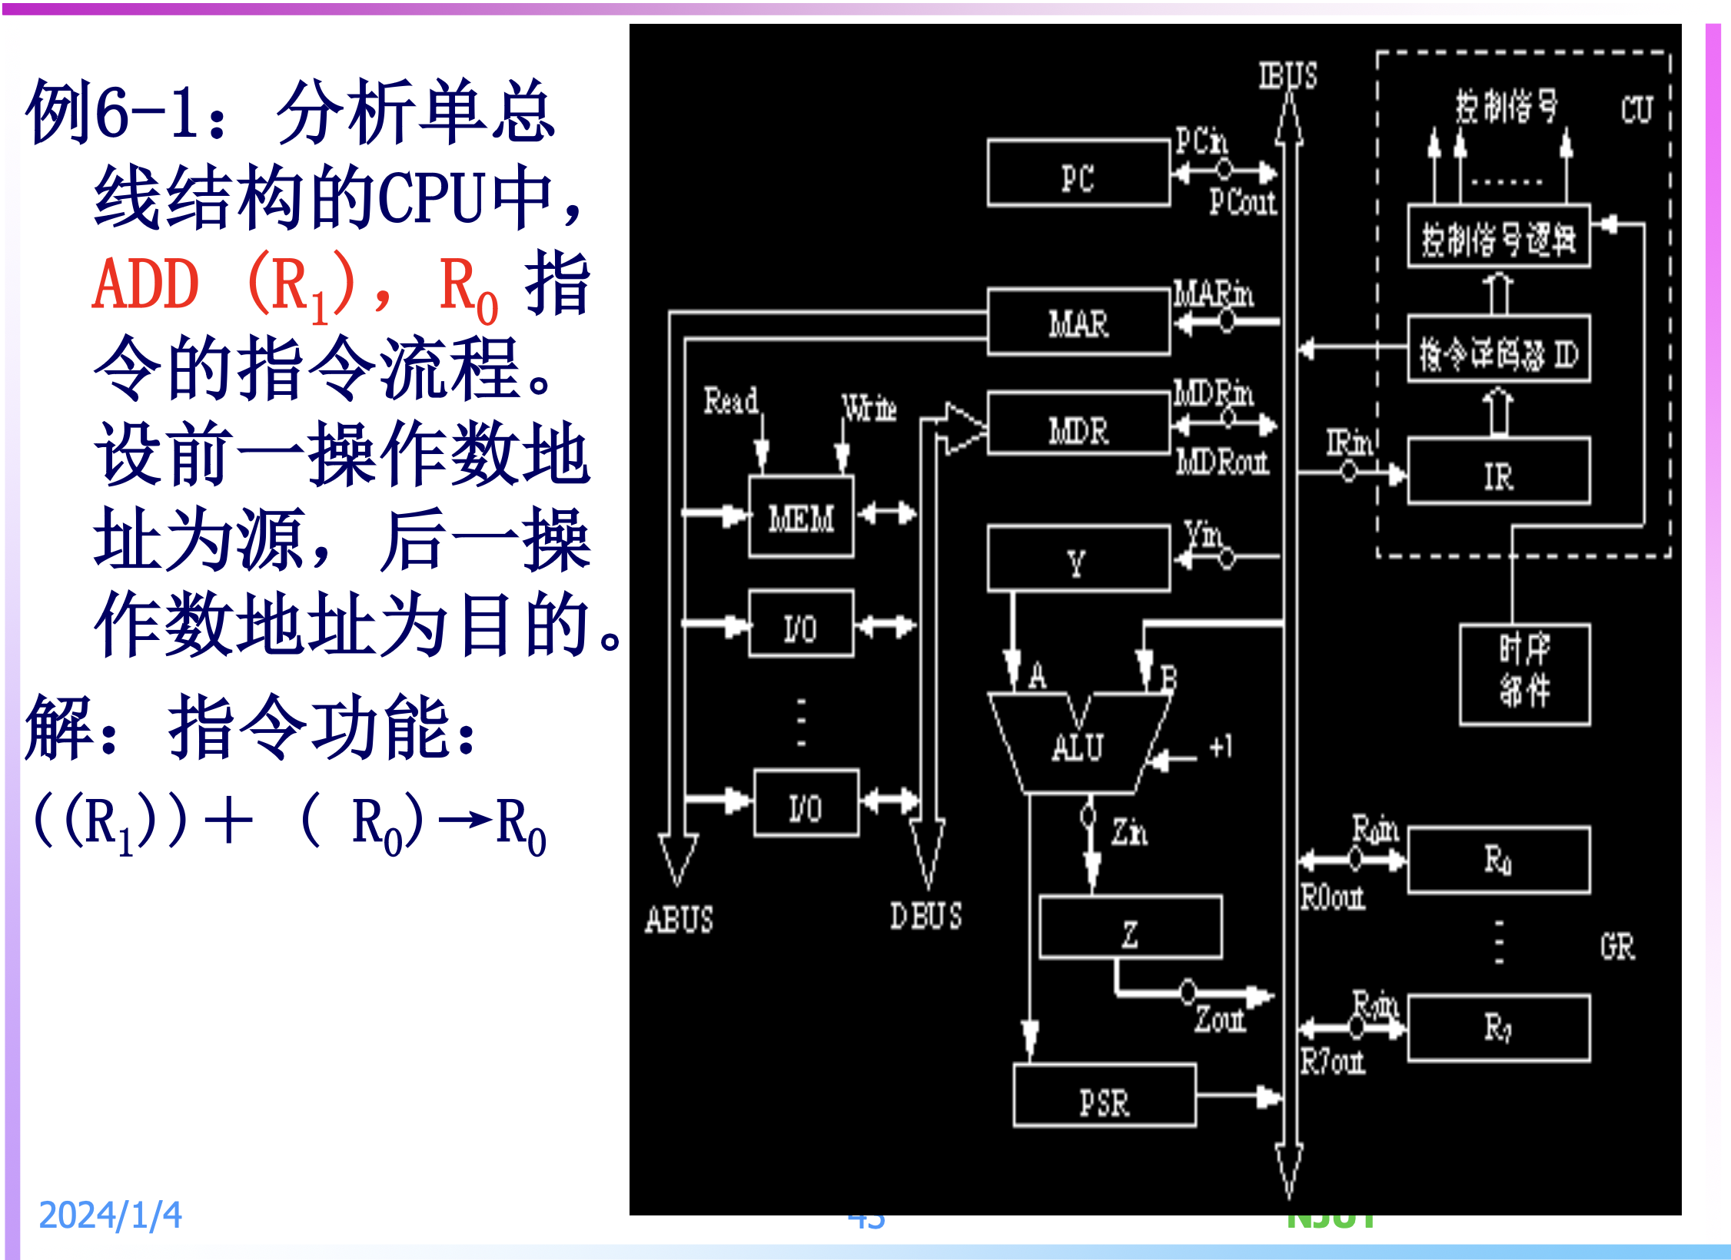 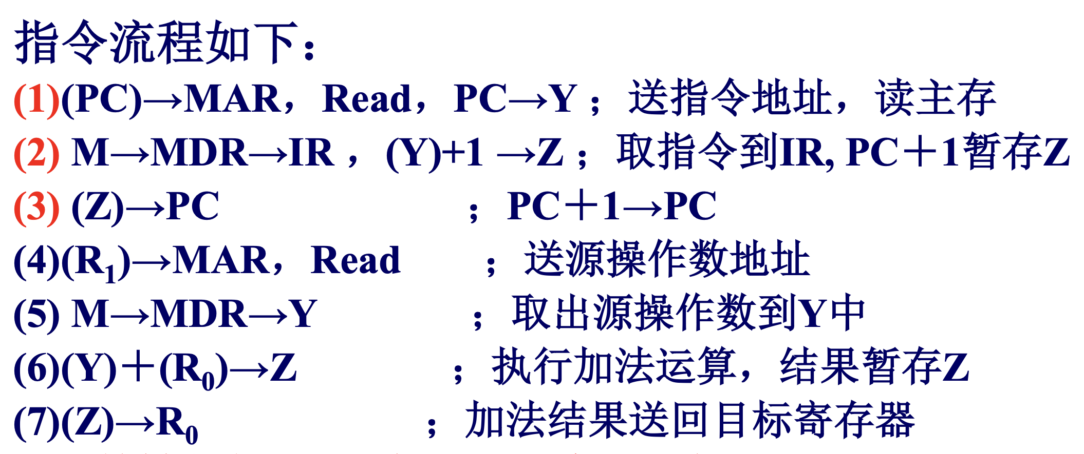

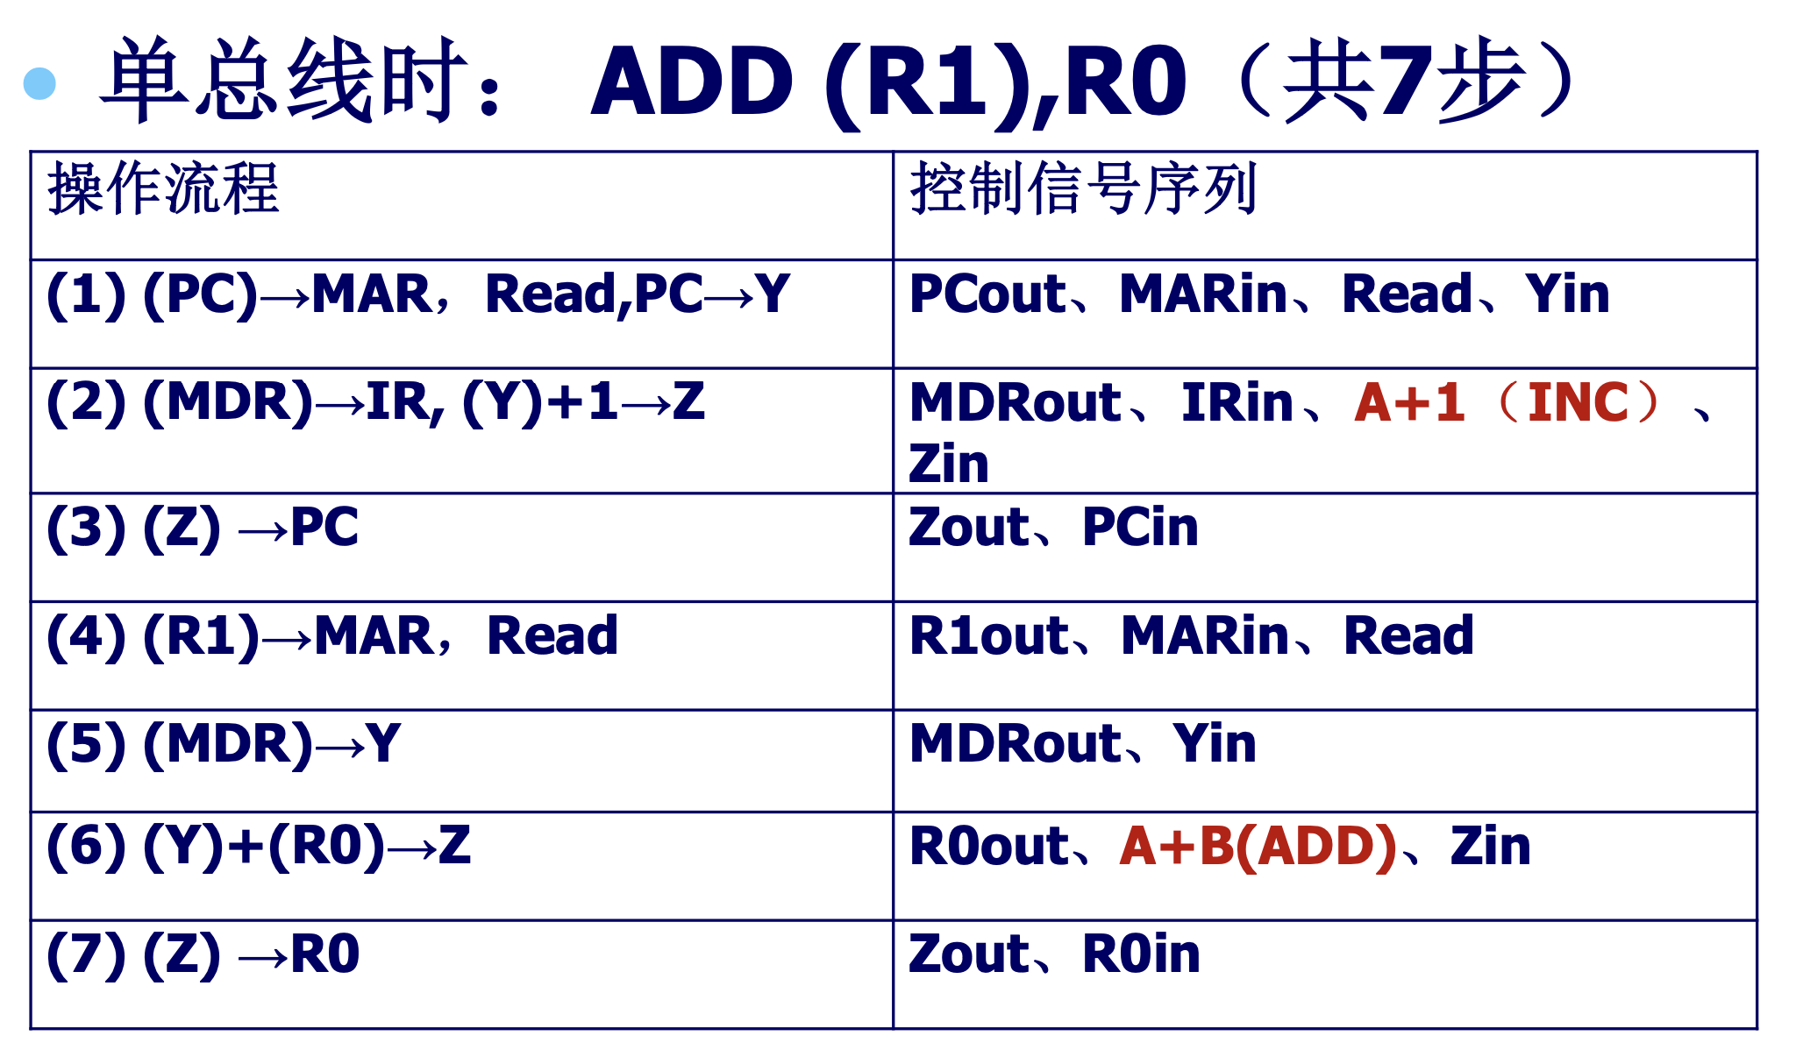 

### 题型三：中断过程+屏蔽字

**当中断处理结束并没有中断请求的时候，回到用户程序。即要回到用户程序，要把之前的已经在进行的工作全部完成，未进行过的请求等回到用户程序后再进行。三级中断退二级中断，二级中断退一级中断，一级退用户程序。先执行最先开始的中断请求！**

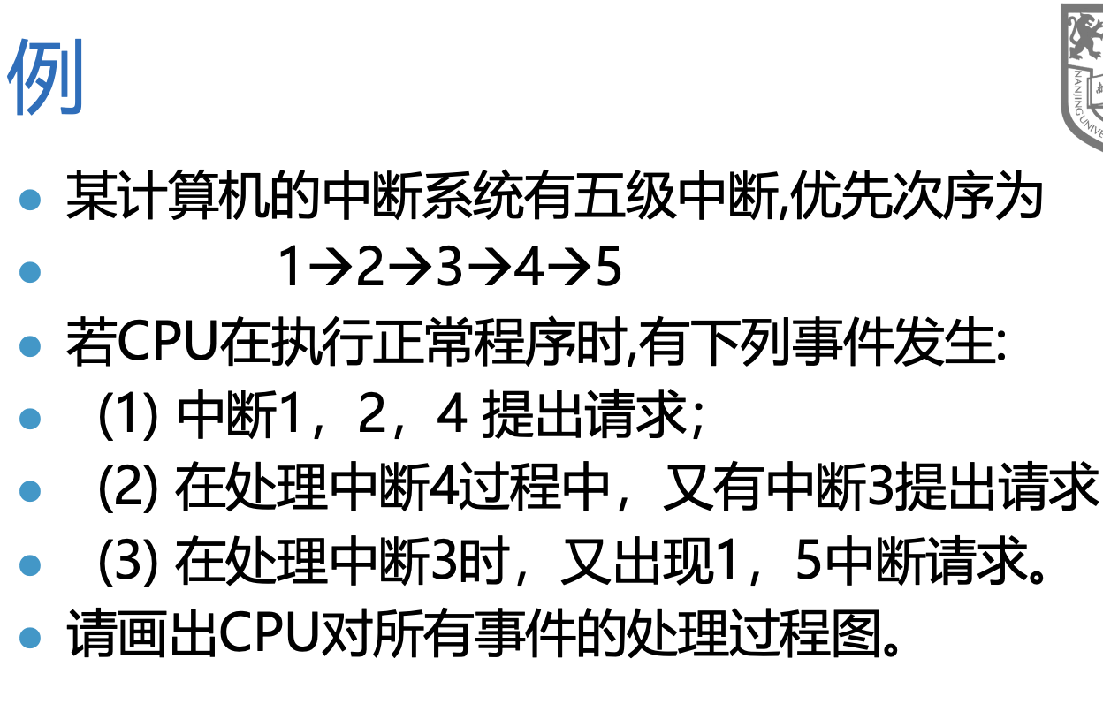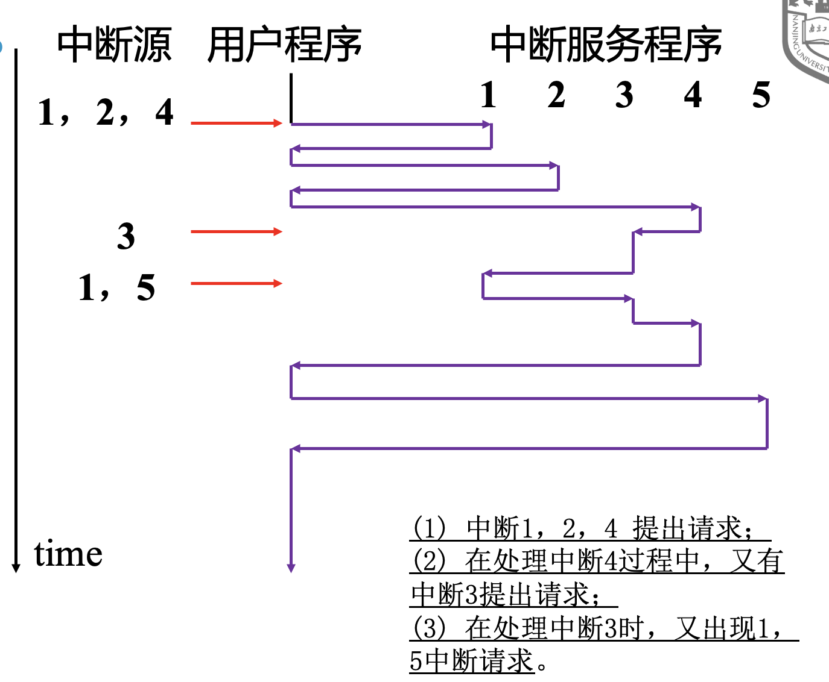 

### 题型四：存储器设计

